学习方法

1. 建立逻辑思维
   1. 多分析
   2. 理解逻辑算法
   3. 多练、多敲、多读
2. 编程习惯
3. 大胆动手
4. 保持好奇好
5. 乐观面对错误

就业能力

1. 分析能力
2. 独立思考能力
3. 程序阅读能力
4. 程序排错能力
5. 独立编写程序能力
6. 团队协作能力
7. 学习能力
8. 善于总结的能力

专业技能

BOM和DOM（上）

1. BOM概念
   1. 概念：是Browser object model的缩写，简称浏览器对象模型。  
       BOM提供了独立于内容而与浏览器窗口进行交互的对象。  
       由于BOM主要用于管理窗口与窗口之间的通讯，因此其核心对象是window。
2. Window对象介绍(宿主)  
   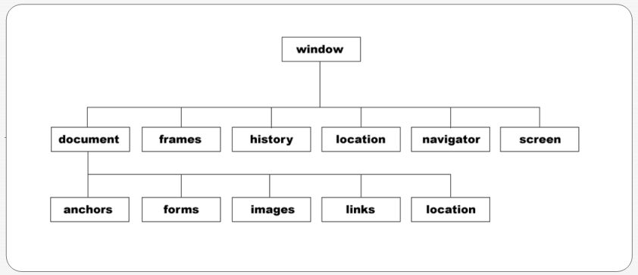
   * 1. Window对象是BOM的顶层（核心）对象，所有对象都是通过它延伸出来的，也可以称为window的子对象，由于window是顶层对象，因此调用它的子对象时可以不显示的指明window对象。
3. Window内置对象（location/history/navigator）及方法
   1. Location对象
      1. Location对象包含有关当前URL (统一资源定位器)的信息，是window对象的一个部分，可通过window.location属性来访问
      2. href属性：是一个可读可写的字符串，可设置或返回当前显示的文档的完整URL，因此，我们可以通过为该属性设置新的URL，使浏览器读取并显示新的URL的内容
         1. 语法：location.href = URL;
         2. Demo:location.href = <http://www.baidu.com>;
      3. Reload()用于重新加载当前文档（刷新）
         1. 语法：location.reload();
         2. Location.reload(true):刷新页面，不使用缓存
   2. History对象
      1. History.back():载入历史列表中前一个网址，相当于按下“后退”按钮。
      2. History.forward():载入历史列表中后一个网址（如果有的话），相当于按下“前进”按钮。
      3. History.go():打开历史列表中一个网址。要使用这个方法，必须在括号内指定一个正数或负数。
   3. Navigator对象
      1. appName:浏览器名称
      2. appVersion:浏览器版本
      3. platform:操作系统  
         注：最新的浏览器已经全面放弃以上这些属性
      4. userAgent:用户代理信息，通过该属性可以获取浏览器及操作系统信息。
4. onload事件
5. 定时器
   1. SetInterval():(间歇式)计时器：按照指定的周期（以毫秒计）来调用函数或计算表达式。
   2. clearInterval():可取消由setInterval()设置计时。
   3. setTimeout()(超时)定时器：用于在指定的毫秒数后调用函数或计算表达式。
   4. clearTimeout():可取消由setTimeout()方法设置的定时。
   5. demo:
      1. 页面换背景

第二节：应用

1. 广告弹出窗(自动关闭)  
   

第三节

1. Window.onscroll事件
   1. Document.documentElement.scrollTop代表垂直的滚动条，向下滚动的距离
   2. Document.body.scrollTop//chrome代表垂直的滚动条，向下滚动的距离
   3. Document.documentElement.scrollLeft
   4. Document.body.scrollLeft
   5. 兼容写法：
      1. document.documentElement.scrollTop || document.body.scrollTop
      2. document.documentElement.scrollLeft || document.body.scrollLeft
2. DOM的概念及作用
   1. 概念：DOM即（Document Object Model）文档对象模型。
   2. 作用：通过JavaScript操作DOM，可以重构整个HTML文档、添加、移除、改变或重排页面上的项目。
3. DOM的基本操作（查询、修改、创建、删除）
   1. 查询
      1. getElementById():获取特定ID元素的节点。如果找到相应的元素则返回该元素的节点对象，如果不存在，则返回null
      2. getElementsByTagName():获取相同元素的节点列表（对象数组）
      3. getElementsByName():获取相同名称的节点列表
      4. getElementsByClassName():获取相同class属性的节点列表
   2. 创建
      1. createElement():创建一个元素节点
      2. createTextNode():创建一个文本节点
   3. 修改
      1. 父节点.replaceChild(newNode, oldNode) 方法用新节点替换某个子节点。
   4. 删除
      1. 父节点.removeChild(nodeChild):删除节点
   5. 扩展：追加节点
      1. appendChild():向指定节点的子节点列表末尾追加新的节点
4. DOM元素类型（元素和文本）
   1. node节点属性
      1. 节点可以分为元素（标签）节点、属性节点和文本节点，而这些节点又有三个非常有用的属性，分别为:nodeName、nodeType和nodeValue.
   2. 节点类型：元素 1 属性2 文本3  
      节点类型 nodeName nodeType nodeValue  
      元素 元素名称 1 null  
      属性 属性名称 2 属性值  
      文本 #text 3 文本内容（不包含HTML）

第四节：应用

1. 顶部悬浮
2. 回到顶部
3. 动态创建表格

第五节：综合应用

1. 表格删除操作